Bootcamp Devops Engineer

Desafío 2

Profesor: Matías Anoniz
Alumno: Ing. Nelson González Escalante
Módulo: Cloud Spetialist
Entrega: 28 de agosto de 2024

Agosto 2024

Objetivo 2
Escenario 2
Requisitos 3
1. Creación de un fork 3
a. Acceso al repositorio original 3
b. Realizar el fork 4
c. Selección de la Cuenta de GitHub 4
d. Espera y Confirmación 4
e. Verificación del Fork 4
f. Clonación Local (Opcional) 5
2. Configuración de github 5
3. Exposición con ngrok 5
4. Pipeline de jenkins 5
Indice de Imágenes 6

Objetivo
Este trabajo tiene como propósito aprender a configurar un webhook en un repositorio de Github, lo cual permitirá automatizar ciertos procesos. Además, se busca crear un pipeline básico en Jenkins que pueda compilar y ejecutar pruebas en un proyecto desarrollado con Node.js. El objetivo es familiarizarnos con herramientas de integración continua (CI/CD) y entender cómo estas pueden mejorar la eficiencia en el desarrollo de software, especialmente en proyectos de aplicaciones web.

Escenario
En este proyecto, se nos ha asignado la tarea de llevar a cabo una prueba de concepto para implementar un sistema de integración y entrega continua (CI/CD) utilizando Node.js. La organización necesita comprender cómo se lleva a cabo el proceso de construcción (build) para una API desarrollada en Node.js. Para ello, nos proporcionaron una aplicación de ejemplo construida con esta tecnología, la cual incluye pruebas automatizadas utilizando Jest, una herramienta nativa del framework.
Además, se nos ha solicitado configurar un webhook en el repositorio de Github, que permita desencadenar automáticamente un build cada vez que se realice un push o un pull request. Esta automatización es esencial para optimizar la ejecución de los trabajos dentro del pipeline CI/CD, garantizando así un flujo de trabajo más eficiente y confiable.

Requisitos

Creación de un fork
Realizar un fork de un repositorio en GitHub es una tarea fundamental cuando se quiere trabajar con el código de otro desarrollador sin afectar el repositorio original. A continuación, detallo paso a paso cómo realicé el fork del repositorio "nodejs-helloworld-api" alojado en GitHub.

Acceso al repositorio original
Primero, accedí al repositorio original utilizando el enlace proporcionado:
https://github.com/yosoyfunes/nodejs-helloworld-api.
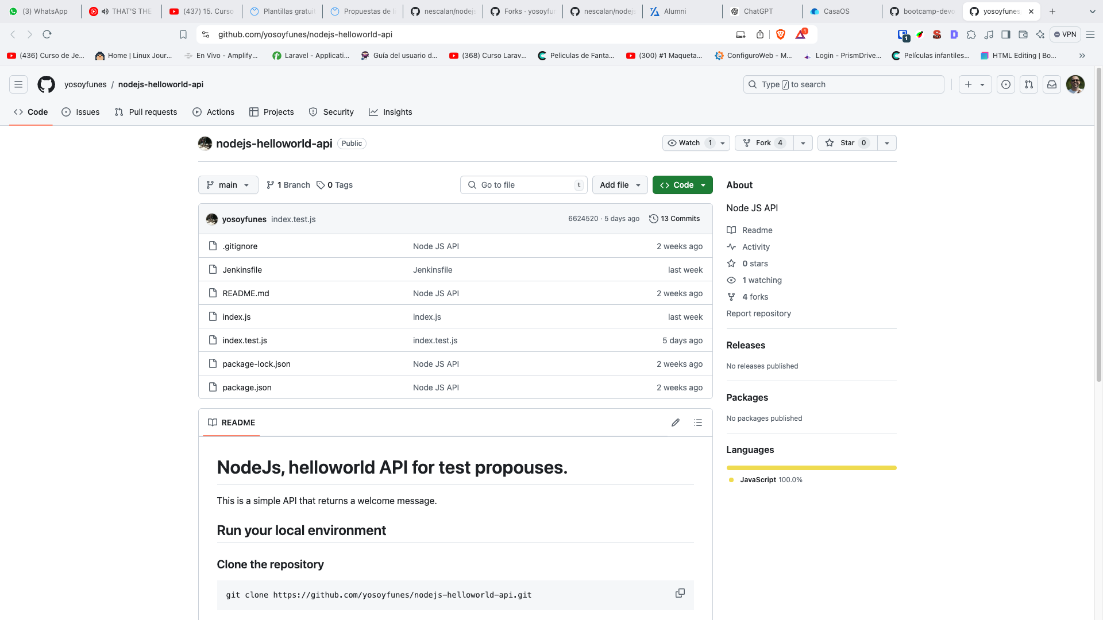
Esto me llevó a la página principal del repositorio en GitHub, donde pude ver el código fuente del proyecto, los archivos, las ramas, los issues, los pull requests, y la documentación asociada.

Figura 1: Repositorio nodejs-helloworld-api en github

Realizar el fork
Una vez en la página del repositorio, observé en la esquina superior derecha de la interfaz de GitHub un botón que dice "Fork". Este botón se encuentra junto a los botones de "Star" y "Watch".
Hice clic en "Fork", lo que inició el proceso de duplicación del repositorio en mi cuenta personal de GitHub. Durante este proceso, GitHub clona todo el contenido del repositorio original, incluyendo todos los archivos, commits, ramas, y la historia del proyecto.

Selección de la Cuenta de GitHub
Después de hacer clic en "Fork", GitHub me pidió seleccionar la cuenta de usuario o la organización donde quería alojar la copia del repositorio. En mi caso, seleccioné mi cuenta personal, ya que el objetivo era tener una copia en mi propio espacio de trabajo.

Espera y Confirmación
El proceso de fork tomó unos segundos. Una vez completado, fui redirigido automáticamente a la página del nuevo repositorio en mi cuenta de GitHub. Este nuevo repositorio tiene el mismo nombre que el original, pero ahora está bajo mi usuario, en la siguiente dirección, https://github.com/nescalan/nodejs-helloworld-api

Verificación del Fork
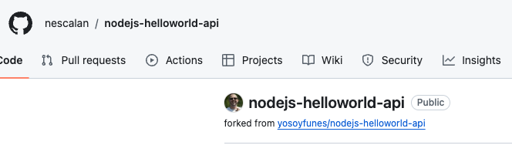
Para asegurarme de que el fork se realizó correctamente, verifiqué que todos los archivos y la historia del commit estuvieran presentes en mi nuevo repositorio. Además, en la parte superior de la página del repositorio, GitHub muestra un enlace que dice "forked from yosoyfunes/nodejs-helloworld-api", lo que indica claramente que este repositorio es un fork de otro.
Figura 2: Repositorio clonado

Clonación Local (Opcional)
Aunque no es un paso necesario para realizar el fork, decidí clonar el repositorio en mi máquina local para poder trabajar con el código de manera más cómoda. Para hacer esto, ejecuté el siguiente comando en mi terminal:
git clone https://github.com/miusuario/nodejs-helloworld-api.git
Este comando descargó una copia local del repositorio forked, permitiéndome realizar modificaciones, probar la aplicación y subir cambios a mi repositorio en GitHub.

Configuración de github

Exposición con ngrok

Pipeline de jenkins

Indice de Imágenes

Figura 1: Repositorio nodejs-helloworld-api en github 3
Figura 2: Repositorio clonado 4

